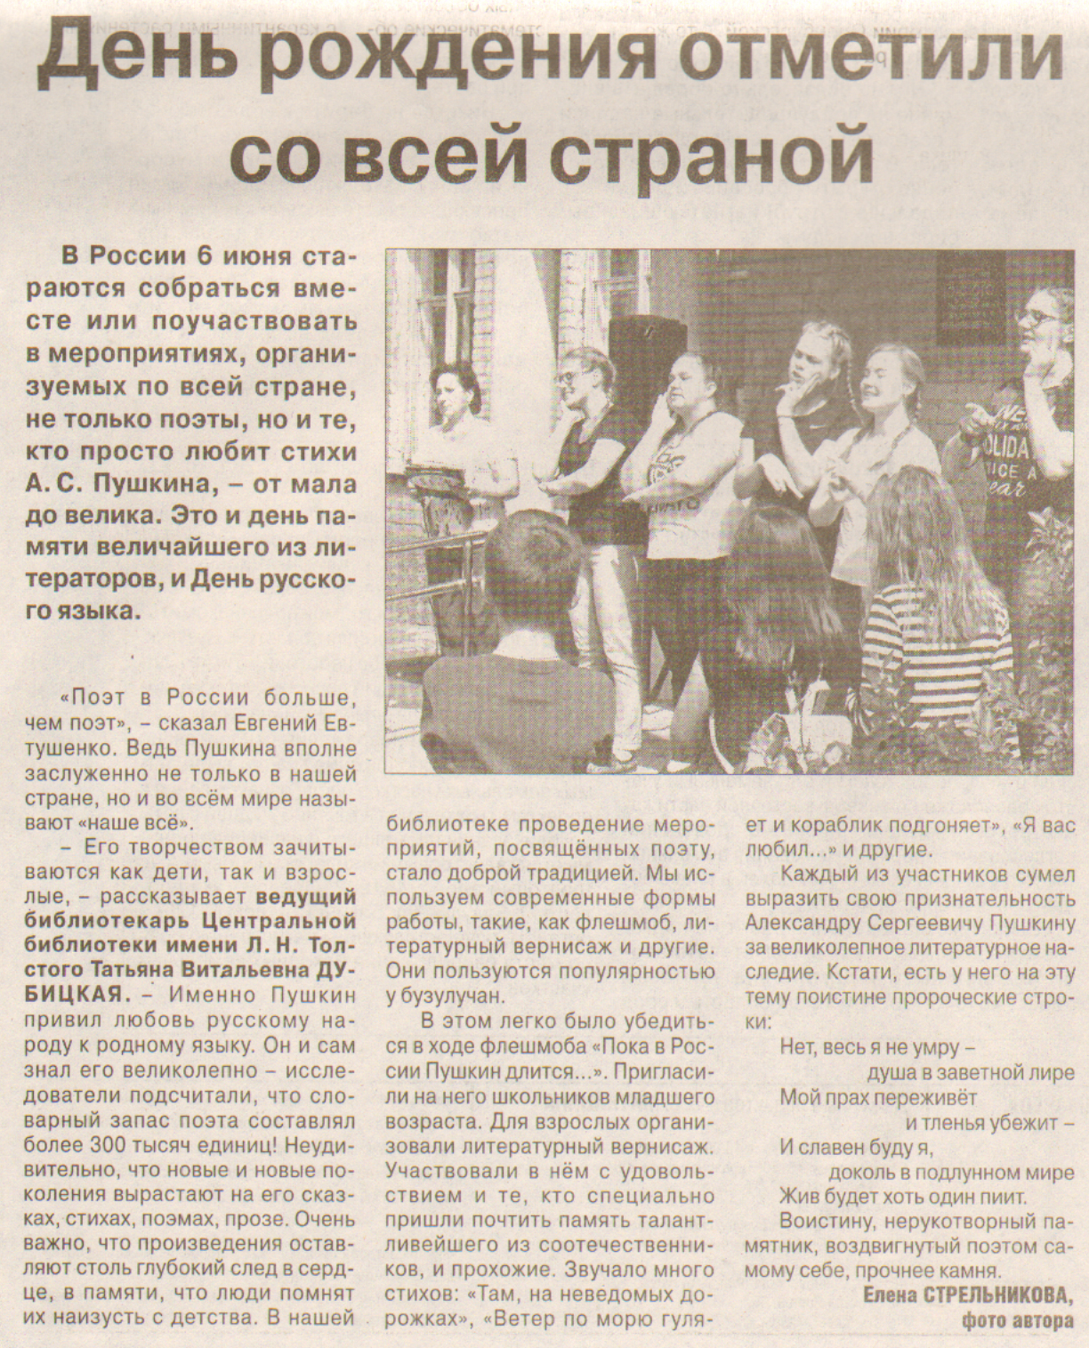

**Стрельникова Е. День рождения отметили со всей страной [Текст] / Е. Стрельникова; фото автора // Рос. провинция. – 2018. – 9 июня. – С. 31.**